附件1
劳动保障书面审查操作说明-企业版
目录
使用前说明 4
一、 注册账号并登录 5
1. 立即注册 5
2. 同意注册协议 5
3. 输入信息 6
4. 注册成功 8
5. 账号登录 8
二、 录入劳动保障书面审查 10
1. 进入“劳动保障书面审查” 10
2. 选择申报区县 11
3. 填写“企业基本情况” 11
4. 填写“劳动用工情况” 13
5. 填写“劳动合同情况” 14
6. 填写“劳动报酬情况” 15
7. 填写“社保缴纳情况” 16
8. 填写“综合情况” 16
9. 上传附件并提交 17
三、 查询审核结果 18

使用前说明
人易宝企业服务平台
- 请使用电脑登录：www.renyibao.com
- 请使用谷歌浏览器或360浏览器的极速模式

注册账号并登录

立即注册
输入人易宝网站地址，在登录页面，点击“立即注册”。
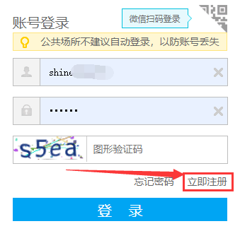

同意注册协议
弹出注册协议及隐私政策，点击“同意并继续”按钮。
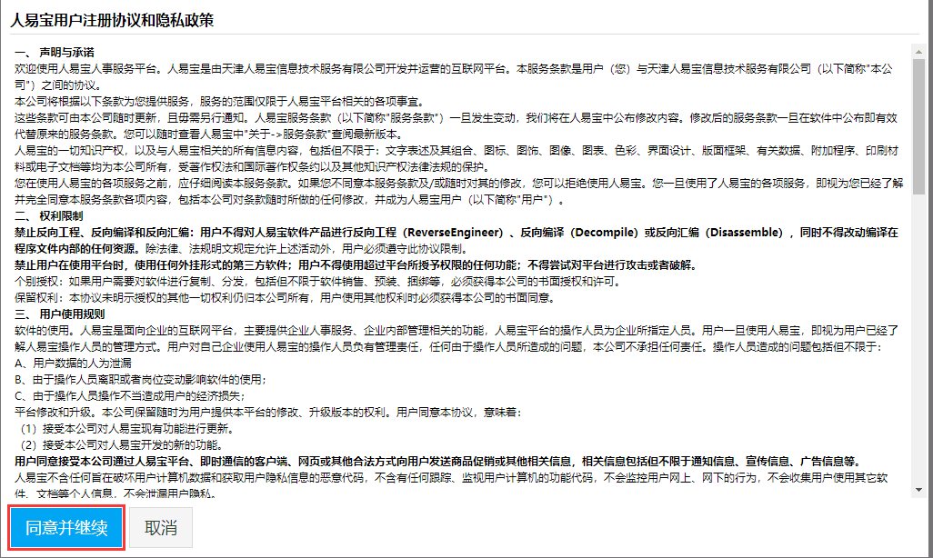

输入信息
输入要注册账户的信息及验证码，点击“立即注册”按钮。
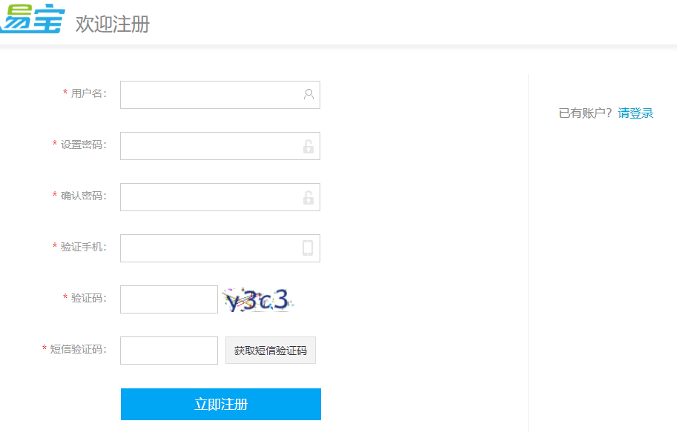

注册成功
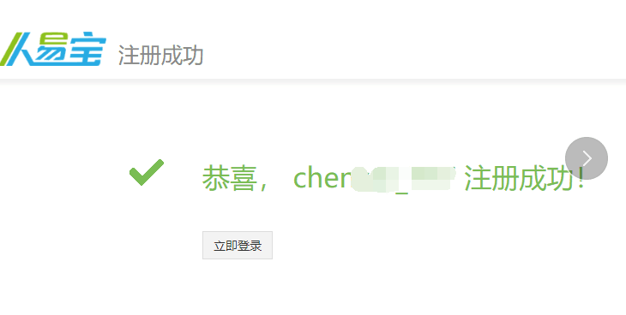

账号登录
输入用户名、密码及验证码，点击“登录”按钮， 即可成功登录。
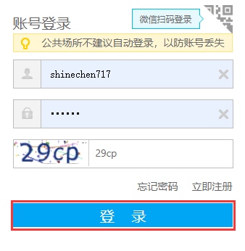

录入劳动保障书面审查

进入“劳动保障书面审查”
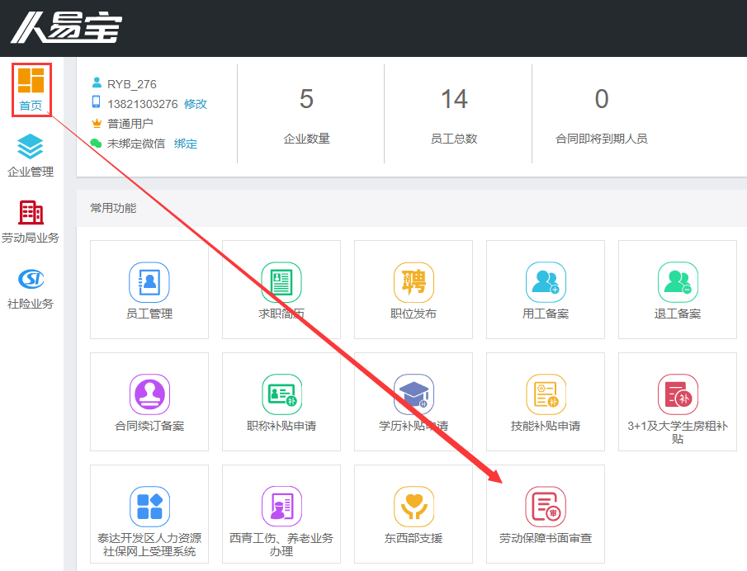

选择申报区县
点击“录入2020年审查报告”按钮，选择高新区。
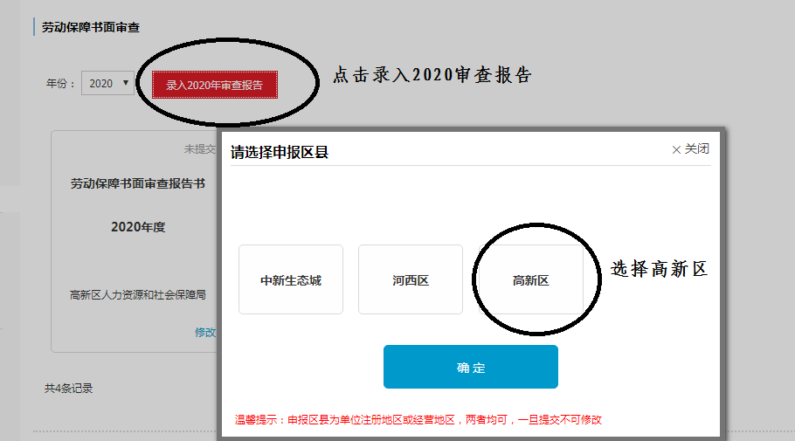

填写“企业基本情况”
用人单位意见必须填写: 以上填报属实

填写企业的基本情况，并保存信息。
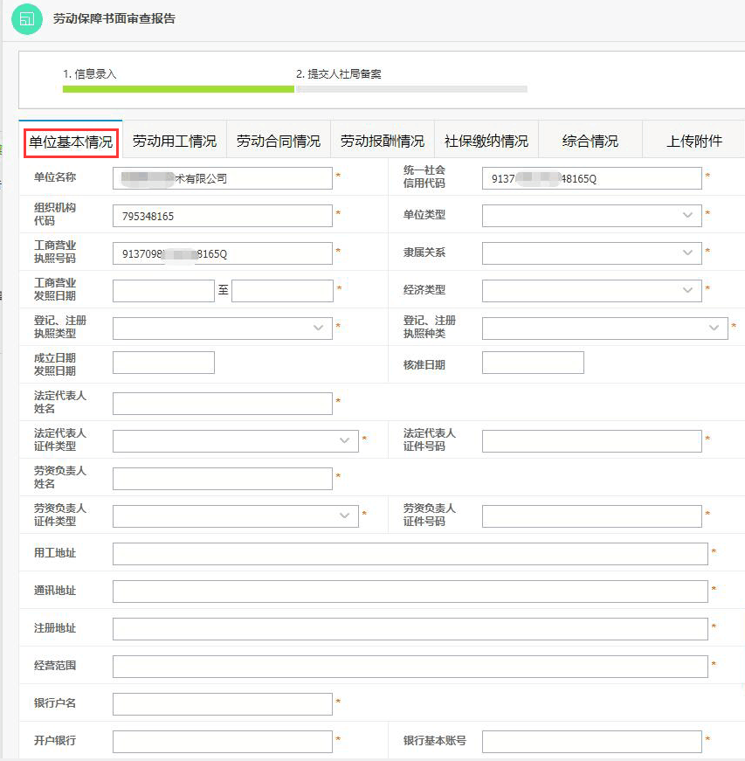
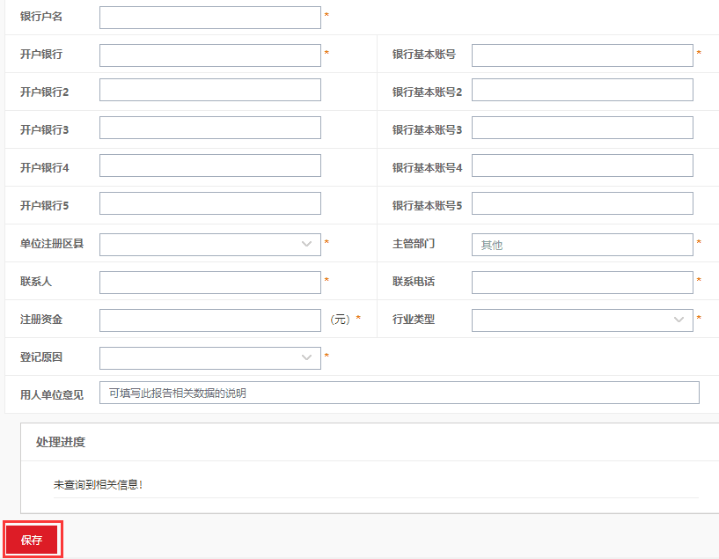

填写“劳动用工情况”
填写企业的劳动用工情况，并保存信息。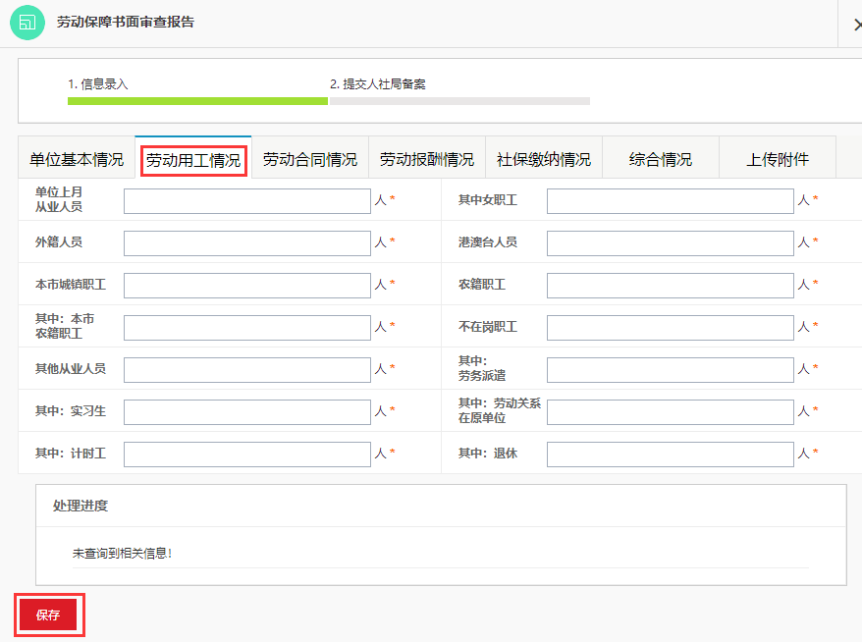

填写“劳动合同情况”
填写企业的劳动合同情况，并保存信息。
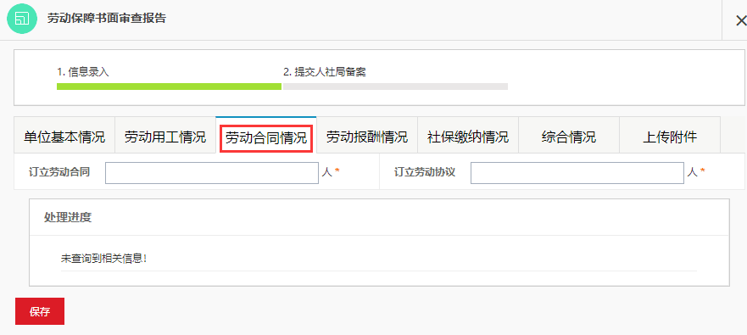

填写“劳动报酬情况”
填写企业的劳动报酬情况，并保存信息。
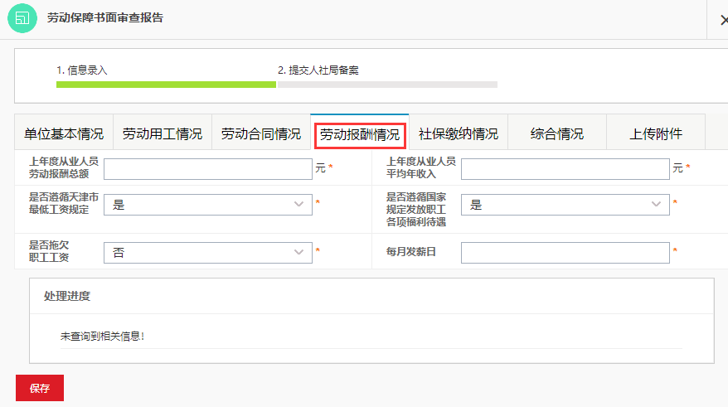

填写“社保缴纳情况”
填写企业的社保缴纳情况，并保存信息。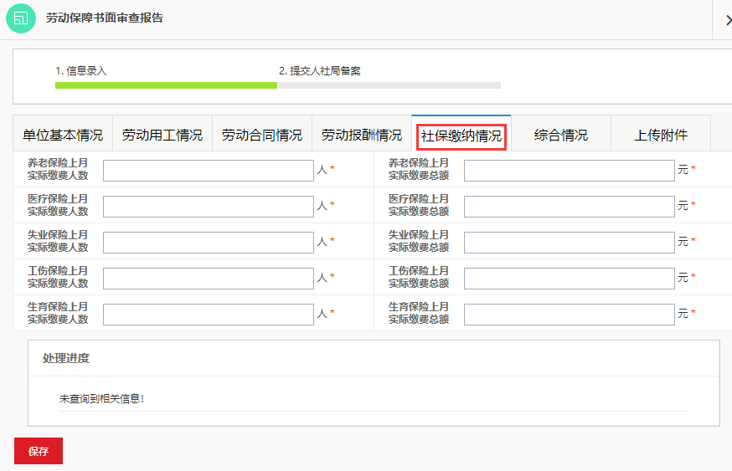

填写“综合情况”
填写企业的综合情况，并保存信息。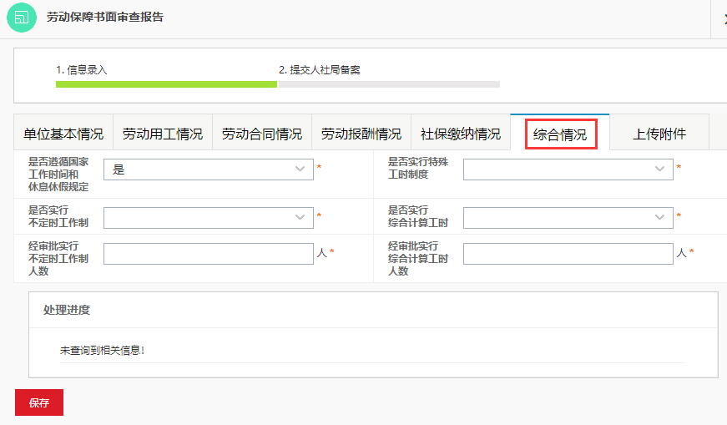

上传附件并提交
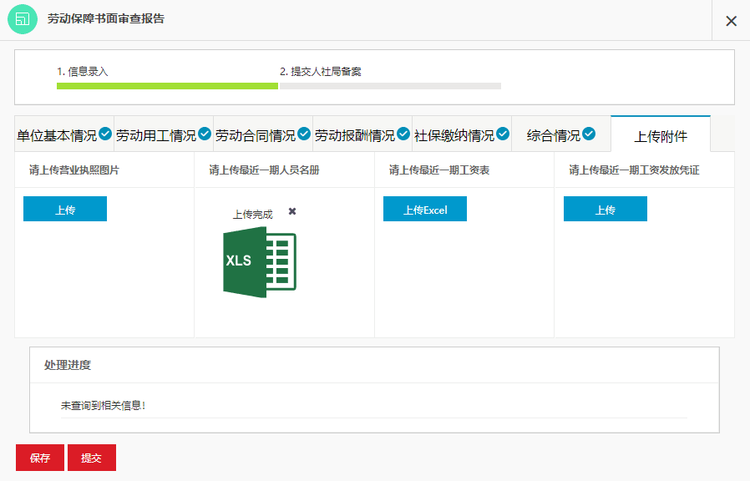
需上传营业执照（支持jpg、png图片格式）、最近一期人员名册(请上传excel文件)、最近一期工资表(请上传excel文件)、最近一期工资发放凭证（支持jpg、png图片格式），保存信息并提交。

查询审核结果
人社局审核后，审核结果可以在书面审查页面查询，可以打印审核结果，供企业留存。若审核不通过，可以点击“修改”按钮，修改后，再次提交。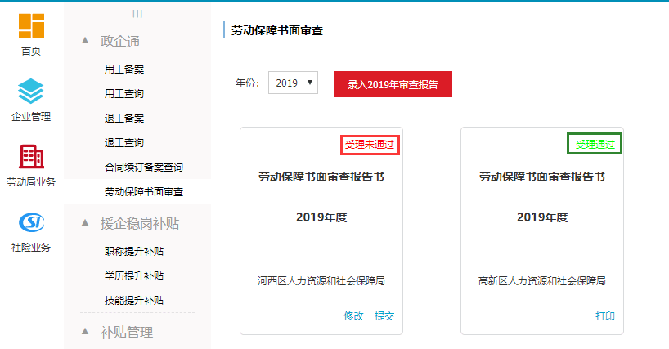

审核通过后，用人单位可自行打印留档。
如有需要可以到劳动监察盖取书面审查专用章。

人易宝客服电话： 23859612

